

UNIVERSIDADE FEDERAL DO MARANHÃO CAMPUS DE SÃO LUÍS - CIDADE UNIVERSITÁRIA BACHARELADO INTERDISCIPLINAR EM CIÊNCIAS E TECNOLOGIA

INTELIGÊNCIA ARTIFICIAL

TURMA 1

#### PERSONAL.IA- ASSISTENTE VIRTUAL

PROFESSOR:THALES LEVI AZEVEDO VALENTE

ALUNOS:

ANA CLARA ARAUJO DA CRUZ - 2023081433

ARTHUR DA SILVA SÁ - 2023081513

BRUNO FERRES WANDERLEY ALBINO - 2023081390

São Luís – MA 19/02/2025

**SUMÁRIO**

* 1. **- INTRODUÇÃO** **2**
  2. - Visão Geral do Documento 2
  3. - Escopo do Projeto 2
  4. - Objetivo do Projeto 3
  5. **- DESCRIÇÃO GERAL DO SISTEMA** **4**
  6. - Abrangência do Sistema 4
  7. - Sistemas Similares 4
  8. - Projeto de Desenvolvimento 5
  9. **-** **ESCOPO DO PROTÓTIPO****6**
  10. - Funcionalidade 6

3.1.1 - Contagem de Agachamentos (MODO 1)7

3.1.2 - Correção de Postura (MODO 2)8

3.1.3 - Detecção de Pose8

3.1.4 - Cálculo de Ângulo8

3.1.5 - Interface de Usuário8

* 1. - Tecnologias Utilizadas8

3.3 - Limitações9

3.4 - Considerações finais do protótipo10

**4.0 -** **CONCLUSÃO** **12**

**5.0 - REFERÊNCIA****13**

**6.0 - RECONHECIMENTO E DIREITOS AUTORAIS****14**

# - INTRODUÇÃO

## - Visão Geral

Este artigo apresenta o projeto completo do PersonalIA, um programa desenvolvido a fim de auxiliar e gerenciar a execução de movimentos dentro de exercícios físicos. Com o objetivo de reconhecer padrões de movimento correto e detectar erros, contribuindo para a prevenção de lesões e para a melhoria do desempenho atlético. Este documento irá descrever as funcionalidades do sistema, seu escopo, e os objetivos principais que orientam o projeto, assim oferecendo uma base para entender o funcionamento do PersonalIA e sua contribuição para a comunidade desportista.

## - Escopo do Projeto

#### Problema

A crescente popularização das práticas de atividades físicas e esportivas tem impulsionado o desenvolvimento de tecnologias voltadas para a avaliação e aprimoramento do desempenho dos praticantes. No contexto da educação física, fisioterapia e treinamento esportivo, a correta execução dos movimentos é fundamental para garantir segurança e eficiência na prática dos exercícios. Erros na execução podem resultar em lesões, comprometendo a saúde dos praticantes. Estes erros decorrem da falta de um profissional auxiliar para execução dos exercícios, seja pela falta de pessoal, condição financeira do esportista ou pelo esportista realizar as atividades sozinho em ambientes públicos.

Tabela 1 - Problemas identificados.

| **Problema Identificado** | **Descrição do Problema** |
| --- | --- |
| Execução incorreta dos movimentos | Movimentos feitos de forma errado podem levar a lesões e diminuir a eficácia do exercício |
| Postura inadequada | Má postura ao executar exercícios pode causar dores musculares e problemas articulares |
| Desalinhamento biomecânico | Movimentos desalinhados podem afetar as articulações e músculos, reduzindo a eficiência do exercício. |
| Falta de feedback imediato | Sem um treinador ou tecnologia adequada, o praticante pode não perceber erros na execução. |

Fonte: Autoria própria (2025).

#### Justificativa

Diante dessas problemáticas, o desenvolvimento do xxx apresenta-se como uma solução eficiente para facilitar a vida dos praticantes. Esse sistema integrado auxilia na padronização de movimentos corretos corrigindo erros detectados assim, contribuindo para a prevenção de lesões e para a melhora do desempenho atlético. Com este estudo, espera-se contribuir para o desenvolvimento de soluções inovadoras que auxiliem profissionais da saúde e do esporte na monitorização e correção dos exercícios, promovendo uma prática mais segura e eficiente.

## - Objetivo do Projeto

O presente artigo tem como objetivo explorar a implementação de redes neurais em um programa computacional voltado para a avaliação e correção de movimentos em exercícios físicos. Para isso, será abordado o funcionamento das redes neurais na análise de imagens e a classificação de movimentos, bem como a integração dessas técnicas em um sistema computacional capaz de fornecer feedback automático. Além disso, serão discutidos os desafios e limitações dessa abordagem, incluindo a necessidade de bases de dados robustas, a precisão da detecção dos movimentos e a personalização dos feedbacks conforme o perfil do usuário.

Entre os objetivos específicos do xxxx, estão:

* **Coletar e Pré-processar Dados** – Capturar e organizar dados de movimentos corporais por meio de sensores ou visão computacional, garantindo a qualidade e diversidade das amostras.
* **Desenvolver e Treinar a Rede Neural** – Criar um modelo de rede neural capaz de reconhecer padrões de movimento e identificar erros na execução dos exercícios.
* **Implementar Algoritmos de Correção** – Desenvolver um sistema que forneça feedback corretivo baseado nas análises da rede neural.
* **Avaliar a Precisão e Desempenho do Modelo** – Testar o modelo em diferentes cenários e exercícios para validar sua eficácia na detecção de erros e fornecer sugestões adequadas.
* **Otimizar e Ajustar o Modelo** – Refinar a arquitetura da rede neural e os algoritmos para melhorar a precisão, eficiência e tempo de resposta do sistema.
* **Realizar Testes em Usuários Reais** – Aplicar o sistema em pessoas reais para coletar feedback e realizar ajustes finais.

# - DESCRIÇÃO GERAL DO SISTEMA

## - Abrangência do Sistema

O sistema é uma aplicação de visão computacional em tempo real projetada para auxiliar na prática de exercícios físicos, especificamente agachamentos. Suas principais funcionalidades são: contagem de agachamentos, correção postural e monitoramento de articulações. O sistema identifica quando o usuário completa um agachamento válido (ângulo do joelho inferior a 90°) e exibe um contador. Além disso, verifica se o agachamento está sendo executado corretamente, fornecendo feedback visual (por exemplo, "Agachamento certo" ou "Agachamento incompleto"). Utiliza landmarks corporais (quadril, joelho e tornozelo) para calcular ângulos e inferir a postura, sendo ideal para ambientes domésticos ou academias, operando com uma webcam de baixo custo.

O sistema abrange:

* Aplicação de Visão Computacional em Tempo Real
* Foco em Exercícios Físicos (Agachamentos)
* Contagem Automática de Repetições
* Correção Postural
* Monitoramento de Articulações
* Feedback Visual em Tempo Real
* Uso de Webcam de Baixo Custo
* Acessibilidade e Facilidade de Uso
* Aplicação em Diferentes Ambientes

É interessante ressaltar que assistentes baseados em IA podem personalizar as experiências de aprendizado para cada usuário, adaptando-se com as suas necessidades, ritmo e interesses de progressão , promovendo, assim, um ambiente educacional mais inclusivo e eficaz.

## - Sistemas Similares

Embora existam diversas soluções para monitoramento e correção de exercícios, este sistema se destaca pela análise postural em tempo real e integração simplificada com webcams acessíveis. Alguns sistemas similares incluem:

* Nike Training Club e Apple Fitness+:
  + Oferecem tutoriais e programas de treinamento.
  + Não possuem correção postural automática ou feedback detalhado sobre a execução dos movimentos.
* Projetos open-source com MediaPipe e OpenCV:
  + Utilizam tracking corporal para diversas aplicações.
  + São soluções genéricas, sem foco específico na correção de agachamentos.
* Dispositivos vestíveis (smartwatches e pulseiras inteligentes):
  + Monitoram movimentos e fornecem dados como frequência cardíaca.
  + Não oferecem feedback visual detalhado sobre a postura do usuário.

Este sistema combina essas funcionalidades e vai além, fornecendo avaliação postural especializada em agachamentos, feedback visual imediato e funcionamento em tempo real com webcams de baixo custo. Sua acessibilidade e especialização tornam-no uma solução diferenciada para quem busca aprimorar a execução de exercícios com precisão.

## - Projeto de Desenvolvimento

O desenvolvimento deste sistema seguiu um processo estruturado para garantir a eficácia na análise e correção postural de exercícios físicos, especialmente agachamentos. O objetivo principal foi criar uma solução acessível, precisa e integrada, utilizando visão computacional e redes neurais para fornecer feedback em tempo real. As principais etapas do desenvolvimento foram:

1. **Levantamento de Necessidades e Requisitos:**
   * Identificação dos problemas enfrentados por praticantes de exercícios físicos, como postura inadequada e ausência de feedback imediato.
   * Definição dos requisitos funcionais, incluindo rastreamento corporal, cálculo de ângulos das articulações e exibição de feedback visual.
   * Escolha das tecnologias adequadas, como MediaPipe, OpenCV e redes neurais para análise de movimentos.
2. **Diagramação:**
   * Modelagem do sistema com fluxogramas e diagramas de arquitetura para definir a estrutura do software.
   * Planejamento do fluxo de interação do usuário, garantindo uma experiência intuitiva e eficiente.
3. **Desenvolvimento do Sistema:**
   * Implementação do tracking corporal utilizando MediaPipe para detectar landmarks do corpo.
   * Desenvolvimento do algoritmo de análise postural, calculando ângulos do joelho, quadril e tornozelo para validar a execução correta do agachamento.
   * Integração com webcams comuns, tornando o sistema acessível sem a necessidade de sensores adicionais.
4. **Testes e Validação do Sistema:**
   * Realização de testes com diferentes usuários para verificar a precisão do reconhecimento postural.
   * Ajuste dos limiares de detecção de ângulos e feedbacks visuais, garantindo maior assertividade nas correções.
   * Otimização do desempenho para garantir processamento em tempo real, sem atrasos significativos.

O resultado desse processo é um sistema robusto, **capaz de auxiliar praticantes de exercícios físicos de forma simples e eficiente**. Com sua abordagem baseada em inteligência artificial e visão computacional, a solução se destaca pela **acessibilidade, precisão e inovação**, permitindo maior segurança e qualidade na execução de exercícios.

# 3.0- ESCOPO DO PROTÓTIPO

O escopo deste projeto está centrado no desenvolvimento de um sistema de visão computacional para correção postural em exercícios físicos, com foco inicial na execução de agachamentos. A solução utiliza MediaPipe e OpenCV para rastrear pontos corporais e calcular ângulos articulares, permitindo a identificação de erros na postura e fornecendo feedback visual em tempo real. O objetivo é oferecer um sistema acessível, eficiente e de fácil utilização, operando com webcams de baixo custo sem a necessidade de sensores adicionais.

Futuramente, planeja-se expandir a detecção para outros exercícios, aprimorar os algoritmos de correção postural com redes neurais mais avançadas e integrar a solução a aplicativos móveis ou plataformas de treino online. Além disso, a possibilidade de utilizar modelos de inteligência artificial otimizados e executáveis localmente poderá tornar o sistema ainda mais eficiente e acessível.

A seguir, estão as funcionalidades detalhadas dentro do escopo definido assim como nossos diagramas de processo.

* Fluxograma do Funcionamento do Sistema:

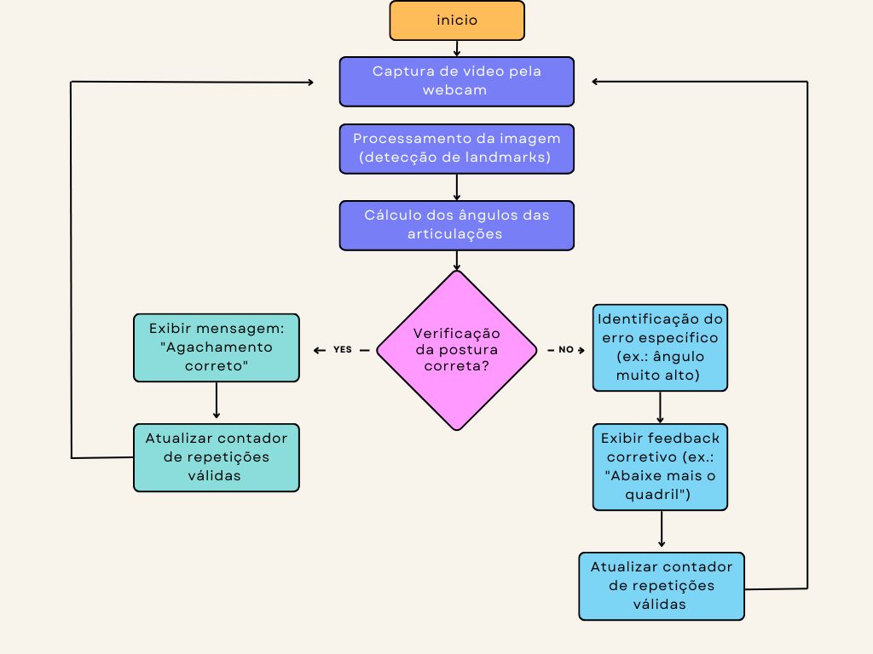

* Diagrama de Arquitetura do Sistema:

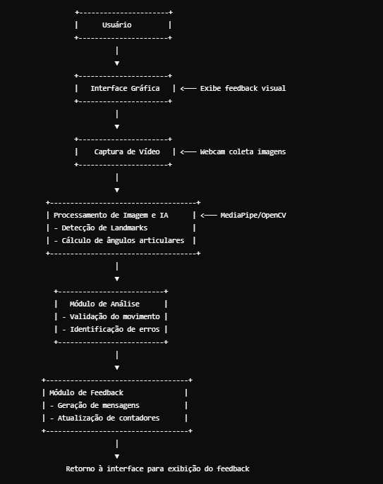

## 3.1- Funcionalidades

### 3.1.1- Contagem de Agachamentos (MODO 1):

Detecta com precisão quando o usuário realiza um agachamento completo, garantindo que o movimento atenda aos critérios biomecânicos estabelecidos. O sistema utiliza pontos de referência corporais extraídos por meio de visão computacional para calcular o ângulo do joelho em tempo real. Quando esse ângulo é inferior a 90°, o sistema reconhece a repetição como válida e incrementa automaticamente o contador de agachamentos.

Além disso, para evitar contagem repetida ou falsos positivos, o sistema implementa um limiar de subida, exigindo que o usuário retorne à posição inicial antes de iniciar uma nova repetição. Isso significa que, após um agachamento completo, o sistema só aceitará uma nova repetição quando o ângulo do joelho ultrapassar 120°, indicando que o usuário se levantou completamente antes de executar outro movimento.

Esse mecanismo garante que somente agachamentos corretos e completos sejam contabilizados, evitando fraudes ou erros de contagem. Dessa forma, o usuário pode acompanhar seu desempenho de maneira precisa, sem a necessidade de intervenção manual, tornando o treinamento mais eficiente, preciso e confiável.

### 3.1.2- Correção de Postura (MODO 2):

O Modo de Correção de Postura avalia a execução do agachamento em tempo real e fornece feedback visual imediato ao usuário. Utilizando visão computacional, o sistema rastreia os pontos corporais e calcula o ângulo do joelho.

Se o agachamento for completo (ângulo < 90°), a mensagem "Agachamento Certo" é exibida. Caso contrário, o sistema mostra "Agachamento Incompleto", alertando o usuário para ajustar o movimento. Esse feedback contribui para a correção da técnica, ajudando a evitar lesões e aprimorar a qualidade do exercício.

### 3.1.3- Detecção de Pose:

O sistema utiliza a biblioteca MediaPipe para identificar landmarks corporais, como joelho, quadril e tornozelo, possibilitando a análise da postura durante o agachamento. Com base nesses pontos, são calculados os ângulos articulares, permitindo avaliar se o movimento está sendo realizado corretamente.

Além da identificação dos pontos, o sistema desenha os landmarks e suas conexões diretamente no vídeo em tempo real. Isso proporciona uma visualização clara da posição corporal do usuário, facilitando a correção de postura e tornando o feedback mais intuitivo e interativo.

### 3.1.4- Cálculo de Ângulo::

Para calcular o ângulo entre o tornozelo, joelho e quadril durante um agachamento e determinar a profundidade, você pode usar a seguinte abordagem: identifique os pontos de referência (tornozelo, joelho e quadril) e meça os vetores que conectam esses pontos. O ângulo formado pode ser calculado usando a fórmula do cosseno, que relaciona os vetores dos segmentos.

A profundidade do agachamento é considerada adequada quando o ângulo entre o joelho e o quadril é inferior a 90 graus, indicando que a coxa está paralela ao chão ou mais baixa.

### 3.1.5- Interface de Usuário:

A interface de usuário deve exibir o contador de agachamentos ou fornecer feedback de postura diretamente no vídeo, permitindo que o usuário acompanhe seu progresso em tempo real. O contador pode ser atualizado conforme o usuário realiza os agachamentos, enquanto o feedback de postura pode alertar sobre a execução incorreta do movimento.

Além disso, a interface deve permitir que o programa seja encerrado de forma simples, utilizando a tecla "q" para finalizar a execução. Isso oferece uma experiência prática e fácil de usar, sem a necessidade de complicações adicionais para o término do processo.

## 3.2- Tecnologias Utilizadas:

**OpenCV**: é uma biblioteca poderosa e amplamente utilizada para captura e processamento de vídeo em tempo real. Com sua vasta gama de funcionalidades, permite a manipulação de imagens e vídeos, facilitando a implementação de projetos que exigem análise visual. No contexto de um sistema de correção de postura, o OpenCV pode ser utilizado para capturar imagens ou frames de vídeo ao vivo, processando-os para extrair informações relevantes sobre a posição e o movimento do corpo. Além disso, sua capacidade de aplicar filtros, detectar bordas e realizar operações de transformação de imagem torna-a uma ferramenta indispensável para garantir que os dados de entrada sejam adequadamente formatados para análise posterior.

**MediaPipe**: é uma biblioteca projetada especificamente para a detecção de landmarks corporais, oferecendo uma solução eficiente para a localização de pontos-chave no corpo humano, como articulações e segmentos corporais. Essa tecnologia é fundamental para a análise de posturas, pois permite identificar a posição relativa dos membros em tempo real. MediaPipe fornece modelos pré-treinados que podem ser integrados facilmente a sistemas de captura de vídeo, facilitando a detecção de movimentos e o reconhecimento de posturas com alta precisão e rapidez.

**NumPy:** é uma biblioteca fundamental para cálculos matemáticos em Python, especialmente em contextos que envolvem operações matriciais e vetoriais. No desenvolvimento de um sistema para análise de posturas, o NumPy é utilizado para realizar cálculos que ajudam a determinar ângulos entre segmentos do corpo, como o tornozelo, joelho e quadril. Esses cálculos são essenciais para avaliar a correta execução de movimentos e fornecer feedback preciso ao usuário.

É importante pontuar também que o grupo optou pela função de ativação ReLU. A função de ativação ReLU (Rectified Linear Unit) é amplamente considerada uma das melhores opções para redes neurais, especialmente em aplicações como a detecção de posturas, por diversas razões. Primeiramente, a ReLU apresenta uma definição simples: para qualquer entrada x, a função é dada por f(x)=max⁡(0,x). Essa simplicidade resulta em um cálculo eficiente, permitindo que a rede se torne mais rápida e leve, o que é crucial para aplicações em tempo real, como a correção de posturas durante a execução de exercícios.

## 3.3- Limitações :

**Detecção Unilateral:** O sistema analisa exclusivamente o lado esquerdo do corpo, o que pode levar a falhas na detecção em casos de assimetria. Essa abordagem limita a capacidade de identificar problemas posturais que podem ocorrer no lado direito, comprometendo a eficácia da correção postural em indivíduos com desbalanceamento.

**Parâmetros Fixos:** Os limites de ângulo definidos em 90° e 120° são rígidos e não permitem personalização ainda. Essa falta de flexibilidade pode resultar em uma avaliação inadequada de posturas para diferentes usuários, uma vez que cada indivíduo pode ter variações em sua anatomia e em sua técnica de movimento.

**Ajuste de calibração:** O sistema não possui um ajuste inicial para adaptar-se a diferentes biótipos, o que pode afetar a precisão das análises e feedbacks fornecidos.

**Feedback Limitado:** O sistema concentra-se muito no alinhamento do joelho, sem avaliar outros pontos críticos, como a coluna vertebral e a posição dos quadris. Essa abordagem restrita pode resultar em uma correção incompleta da postura, uma vez que a saúde postural abrange a análise de múltiplas articulações e segmentos corporais interconectados.

## 3.4-Considerações Finais do Protótipo

Após análise final completa sobre o programa e código chegamos às nossas considerações finais conscientes da necessidade de melhorias dentre elas:

* **Ampliação da Análise Corporal:** Atualmente, o sistema se limita a analisar apenas o lado esquerdo do corpo. Para aumentar a precisão da avaliação postural, é recomendável incluir a detecção de pontos no lado direito, como o joelho e o tornozelo direito. Essa ampliação permitirá uma análise mais completa e representativa das simetrias e assimetrias corporais.
* **Verificação de Alinhamento Postural:** É fundamental adicionar critérios adicionais para a verificação do alinhamento postural, como a posição da coluna vertebral. Avaliar o ângulo entre os ombros, quadris e tornozelos ajudará a identificar posturas arqueadas e a promover um alinhamento mais saudável durante os movimentos.
* **Refinamento da Lógica de Ângulo:** Para melhorar a precisão da detecção, recomenda-se implementar técnicas de suavização dos valores, como a média móvel, para reduzir flutuações bruscas nos ângulos. Além disso, definir margens de erro, como um intervalo de 85° a 95° para um "agachamento correto", tornará a detecção mais tolerante e adaptável às variações individuais.
* **Feedback Mais Detalhado:** No modo 2, é importante incluir dicas específicas para orientar os usuários, como "Mantenha os joelhos alinhados com os pés" ou "Evite curvar as costas". A utilização de cores ou símbolos adicionais para indicar diferentes estágios do movimento também pode enriquecer a experiência do usuário, proporcionando feedback visual claro e intuitivo.
* **Interface do Usuário:** Para facilitar a usabilidade, sugere-se adicionar instruções iniciais, como "Posicione-se de frente para a câmera", e implementar um menu interativo que permita a seleção de diferentes modos de operação. Isso tornará o sistema mais acessível e amigável para os usuários

.

* **Validação em Cenários Reais:** É essencial testar o sistema com usuários de diferentes biótipos e alturas para ajustar os parâmetros de detecção. Essa validação em cenários reais garantirá que o sistema funcione de maneira eficaz e confiável para uma ampla gama de indivíduos.
* **Escalabilidade:** O protótipo atual serve como uma base sólida para futuras expansões, incluindo a adição de novos exercícios, como flexões e pranchas, a integração com APIs de acompanhamento de fitness ou armazenamento de métricas, e a implementação de reconhecimento de múltiplos usuários simultaneamente.

O protótipo demonstra viabilidade técnica para o problema proposto, apresentando um núcleo funcional que pode ser aprimorado de forma incremental. As próximas etapas devem se concentrar na validação empírica, no refinamento dos algoritmos e no enriquecimento da experiência do usuário, alinhando-se às necessidades reais dos praticantes.

# 4.0- CONCLUSÃO

O desenvolvimento de um sistema de visão computacional para correção postural em exercícios físicos representa um avanço significativo na forma como os praticantes monitoram e aprimoram seus movimentos. Através da utilização de redes neurais e tracking corporal, este projeto possibilita a análise detalhada da execução de agachamentos, fornecendo feedback visual em tempo real para auxiliar na correção da postura.

Diferentemente de aplicativos tradicionais de treino, que apenas oferecem vídeos tutoriais, e dispositivos vestíveis, que monitoram movimentações gerais sem detalhamento postural, este sistema se destaca por sua abordagem focada e precisa. Utilizando tecnologias acessíveis, como MediaPipe e OpenCV, e operando com webcams de baixo custo, a solução garante um método eficiente e acessível para corrigir erros na execução do exercício, sem a necessidade de sensores adicionais ou equipamentos sofisticados.

Além de contribuir para a prevenção de lesões e o aumento da eficácia do treinamento, o sistema pode ser implementado em diferentes cenários, como academias, treinamentos esportivos e até mesmo em casa, democratizando o acesso a uma ferramenta de aprimoramento técnico. Seu potencial não se limita apenas aos agachamentos, abrindo espaço para futuras expansões que incluam outros exercícios e variações posturais.

Portanto, este projeto representa uma inovação acessível e eficiente para a prática de exercícios físicos, promovendo maior segurança, precisão e desempenho para os usuários. Seu diferencial está na integração entre inteligência artificial e visão computacional, tornando-se um aliado essencial para atletas, treinadores e praticantes de atividades físicas que buscam evoluir com qualidade e segurança.

# 5.0- REFERÊNCIAS

RODRIGUES, Yvinna Tamiris; TAVEIRA, Raíssa Souza; DE SOUZA APOLINÁRIO, Emille. PROGRAMA DE EXERCÍCIOS UTILIZANDO A ASSISTENTE VIRTUAL ALEXA PARA MOBILIDADE EM IDOSOS: PROTOCOLO DE UM ENSAIO CLÍNICO RANDOMIZADO.

ALMEIDA, Clara et al. Caracterização de LMELT em assistentes operacionais de um serviço de apoio hospitalar. **Saúde e Trabalho**, v. 8, p. 131-44, 2012.

FINCO, Mateus David; FRAGA, Alex Branco. Rompendo fronteiras na Educação Física através dos videogames com interação corporal. **Motriz: Revista de Educação Física**, v. 18, p. 533-541, 2012.

6**.0****-** Reconhecimentos e Direitos Autorais

* @autor: Ana Clara Araujo da Cruz, Arthur da Silva Sá, Bruno Ferres Wanderley Albino
* Repositório:https://github.com/aralc15/G2_REDES_NEURAIS_ASSISTENTE.git
* @contato: ana.cac[@discente.ufm](mailto:emanuel.silva@discente.ufma.br)a.br
* @data última versão: 19/02/2025
* @versão: 1.0
* @Agradecimentos: Universidade Federal do Maranhão (UFMA), Professor Doutor Thales Levi Azevedo Valente, e colegas de curso.

Copyright/License

Este material é resultado de um trabalho acadêmico para a disciplina "Projeto e Desenvolvimento de Software", sob a orientação do professor Dr. THALES LEVI AZEVEDO VALENTE, semestre letivo 2024.2, curso Engenharia da Computação, na Universidade Federal do Maranhão (UFMA). Todo o material sob esta licença é software livre: pode ser usado para fins acadêmicos e comerciais sem nenhum custo. Não há papelada, nem royalties, nem restrições de "copyleft" do tipo GNU. Ele é licenciado sob os termos da Licença MIT, conforme descrito abaixo, e, portanto, é compatível com a GPL e também se qualifica como software de código aberto. É de domínio público. Os detalhes legais estão abaixo. O espírito desta licença é que você é livre para usar este material para qualquer finalidade, sem nenhum custo. O único requisito é que, se você usá-los, nos dê crédito.

Licenciado sob a Licença MIT. Permissão é concedida, gratuitamente, a qualquer pessoa que obtenha uma cópia deste software e dos arquivos de documentação associados (o "Software"), para lidar no Software sem restrição, incluindo sem limitação os direitos de usar, copiar, modificar, mesclar, publicar, distribuir, sublicenciar e/ou vender cópias do Software, e permitir pessoas a quem o Software é fornecido a fazê-lo, sujeito às seguintes condições:

Este aviso de direitos autorais e este aviso de permissão devem ser incluídos em todas as cópias ou partes substanciais do Software.

O SOFTWARE É FORNECIDO "COMO ESTÁ", SEM GARANTIA DE QUALQUER TIPO, EXPRESSA OU IMPLÍCITA, INCLUINDO MAS NÃO SE LIMITANDO ÀS GARANTIAS DE COMERCIALIZAÇÃO, ADEQUAÇÃO A UM DETERMINADO FIM E NÃO INFRINGÊNCIA. EM NENHUM CASO OS AUTORES OU DETENTORES DE DIREITOS AUTORAIS SERÃO RESPONSÁVEIS POR QUALQUER RECLAMAÇÃO, DANOS OU OUTRA RESPONSABILIDADE, SEJA EM AÇÃO DE CONTRATO, TORT OU OUTRA FORMA, DECORRENTE DE, FORA DE OU EM CONEXÃO COM O SOFTWARE OU O USO OU OUTRAS NEGOCIAÇÕES NO SOFTWARE.

Para mais informações sobre a Licença MIT: https://opensource.org/licenses/MIT